¿Qué es un sensor de temperatura?
Un sensor de temperatura es un sistema que detecta variaciones en la temperatura del aire o del agua y las transforma en una señal eléctrica que llega hasta un sistema electrónico. Esta señal conlleva determinados cambios en ese sistema electrónico para la regulación de la temperatura.
También conocido como sonda de temperatura, este sensor se compone principalmente de tres partes. Primeramente, y como es obvio, cuenta con un elemento sensor (cuyos tipos pasaremos a ver en este post). Además de este elemento, se compone de una vaina de material conductor en su interior y un cable que conecta al sistema electrónico en cuestión.
Una vez se comprende un poco mejor cómo se lleva a cabo el control de temperatura a través de estos sistemas, es el momento de pasar a ver los tipos de sensores de temperatura existentes en la actualidad.

¿Qué tipos de sensores de temperatura existen?
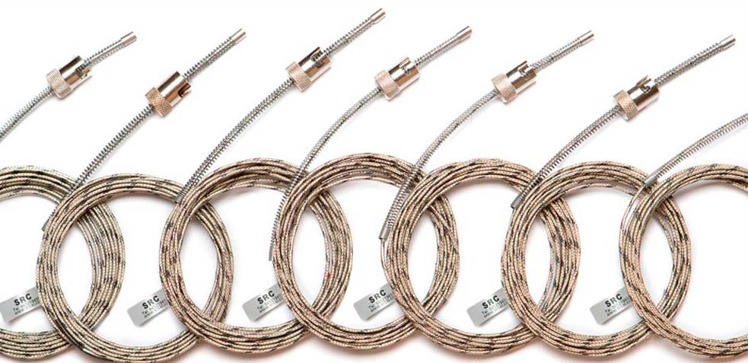
Dependiendo de su funcionamiento y de la manera en la que transforman la señal, existen distintos tipos de sensores de temperatura. Principalmente, se encuentran tres categorías: sensores RTD (PT100, PT1000, Termistores) termopares e infrarrojos
Ahora pasaremos a ver de manera detallada estos tipos de sensores de temperatura, en los que es posible encontrar a su vez distintas variantes:

Termopares, los más utilizados
El termopar es el sensor más empleado en los sistemas de medición de temperatura. Estos sensores económicos, de sencilla instalación y con una precisión ajustada a distintos procesos. Aunque su funcionamiento cumple con suficiencia, su respuesta puede ser algo lenta en comparación con otros tipos de sensores de temperatura.
El funcionamiento de los termopares se basa en dos hilos metálicos de diferentes materiales unidos por un extremo, el cual se conoce como junta caliente o junta de medición. Cuenta con otro extremo separado, llamado junta fría. La diferencia de temperatura entre ambas juntas produce un diferencial de tensión, que será la señal enviada al dispositivo electrónico.
Dentro de estos sensores, se encuentran diferentes tipos de termopares según los materiales de los que estén compuestos. Los más comunes son los siguientes:
- Termopar Tipo J: Hecho de una combinación de hierro y constatan (aleación de cobre y niquel). De uso limitado en entornos oxidantes. Cuenta con un rango de temperatura entre los 0°C y los 750°C.
- Termopar Tipo T: Se compone de un alambre de cobre y otro de constatan. De uso recomendado en entornos de humedad. Su rango de temperatura se encuentra entre los -250°C y los 350°C.
- Termopar Tipo K: Compuesto de una junta de chromega (aleación de cromo y niquel) y alomega (aleación de aluminio y niquel), es el sistema de captación de temperatura más extendido. Y es que su rango de temperatura es muy amplio, situándose entre los -200°C y los 1250°C, aunque se recomienda para medidas entre 300 y 1100ºC.
- Termopar Tipo E: Su combinación de materiales incluyen chromega y constatan. Su rango de temperaturas se sitúa entre los -200°C y los 900°C.
Además de estas cuatro formas comunes de termopares, existen otras muchas variantes. Destacables son los formatos para altas temperaturas, como el Termopar Tipo S (entre 0°C y 1650°C) o el Termopar Tipo R (entre 0°C y 1750°C).

Sensores RTD

PT100 y PT1000
Est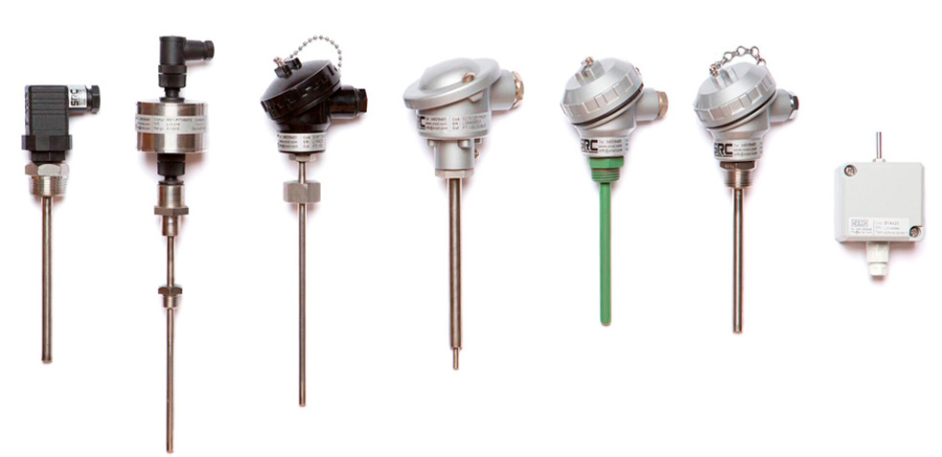e tipo de sensor basa su funcionamiento en la resistencia a la temperatura del material del que está compuesto. Su estructura general se suele componer de un alambre bien enrollado con un núcleo de vidrio o cerámica a su alrededor o ceramica estratificada.
Estos sensores de temperatura están especialmente indicados para la medición en entornos industriales, gracias a su inmunidad ante el ruido eléctrico. Entre los principales materiales con los que se suelen construir, se encuentran el platino y el níquel.
estos sensores RTD se montan en el interior de distintas construcciones metálicas o plásticas a medida de cada maquina.

PT100, el sensor mas adecuado
Dentro de todas las variantes y tipos de sensores de temperatura, seguramente se esté preguntando cuál de ellos podría considerarse el mejor. Todo dependerá de las necesidades de medición y el ambiente a controlar, pero sin duda, hay un sensor que siempre hay que considerar como primera opción: El sensor PT100.
El pt100 es un sensor de temperatura de tipo RTD, con un amplio rango de temperaturas, situadas entre los -200°C y los 850°C. Su nombre hace referencia a los 100 ohms que muestra a los 0°C. Su resistencia aumenta a medida que aumenta la temperatura y su precisión dependerá del modelo que se monte (Din-B, Din-A , 1/3Din o 1/10Din)

Termistores NTC y PTC
Dentro de los tipos de sensores de temperatura, los termistores destacan por su funcionamiento. Y es que están compuestos de materiales semiconductores cuya resistencia a la temperatura varía dependiendo de los grados de la misma. Sus electrodos internos detectan el calor, midiéndolo por impulsos eléctricos.
El control de temperatura con termistor también presenta variantes. Así, podremos encontrar los siguientes tipos de termistor según su funcionamiento:
- Termistor NTC. La utilización de un sensor de temperatura NTC está especialmente indicada en amplios rangos de temperaturas. A más temperatura, menos resistencia. Suelen estar hechos de magnesio, cobre, niquel o cobalto.
- Termistor PTC. Estos sensores están indicados para cambios drásticos en la resistencia y la temperatura que se desea controlar. En este caso, a mayor temperatura, mayor será la resistencia. Están construidos principalmente en titanio de bario.

Sensores Infrarrojos sin contacto
Los sensores infrarrojos son adecuados para realizar medidas de alto rendimiento de objetos y materiales inaccesibles o en movimiento.
Se pueden medir temperaturas de -20ºC a 2000ºC. Salida 4-20mA o termopar, compatible con una gran variedad de instrumentación disponible en este catálogo sin la necesidad de realizar un interface o acondicionamiento especial de señal. Existen varias versiones según la resolución óptica para medir todo tipo de objetos.
Los sensores se pueden configurar por completo desde un PC mediante un software de fácil uso que se incluye con cada unidad. El usuario puede fijar el rango y la emisividad, aplicar filtros, seleccionar lecturas mínimas, máximas, medias e instantáneas… Además, es capaz de funcionar en entornos de temperatura de hasta 50ºC, mientras que existe una versión con carcasa para refrigerar por agua y de un collar para purga por aire para condiciones más adversas.

Diferencias entre termostato y sensor de temperatura
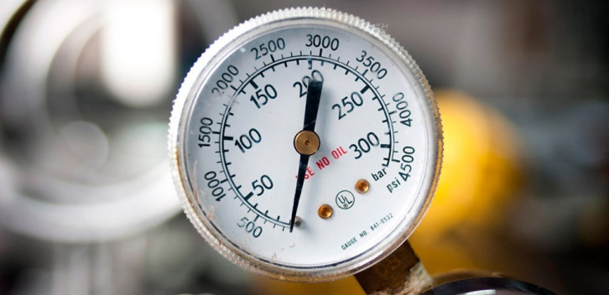Una vez que hemos podido contemplar los tipos de sensores de temperatura más comunes, queremos hacer un punto de inflexión al hablar de estos sistemas. Y es que, en muchas ocasiones, se tiende a confundir sensor de temperatura con termostato.
El termostato es un sistema cuyo objetivo es crear una alerta cuando se alcanza una temperatura determinada. No se emplea una medición de la temperatura continua para supervisar determinadas condiciones, sino que se marca una temperatura determinada para activar o desactivar ciertas funciones.
Por su lado, y como hemos visto a lo largo de este post, los sensores de temperatura sí que se emplean para controlar una serie de condiciones a través de una medición constante y detallada.

